2.3 Інтерфейс користувача та безпека
Інформаційна архітектура. Інтерфейс складається з одинадцяти екранів (включно зі станами форми, завантаження, успіху, помилки та порожнього стану), розподілених за трьома ролями. Перелік екранів, їх призначення та переходи наведено в таблиці 2.7. Макети реалізовано як кліковані HTML/CSS-прототипи (каталог ui/ електронного пакета), що відтворюють реальну структуру розмітки й надалі використовуються як основа фронтенду прототипу (підрозділ 3.1).
Таблиця 2.7
Перелік екранів інтерфейсу
№ | Екран (файл) | Роль | Стан | Перехід до
1 | client-search.html | Клієнт | форма | → 2 (після відправлення форми)
2 | client-search-loading.html | Клієнт | завантаження | → 3 (після відповіді API)
3 | client-search-results.html | Клієнт | успіх | → 4 (після вибору номера)
4 | client-booking-payment.html | Клієнт | форма | → 6 (успіх) / → 5 (відмова оплати)
5 | client-payment-error.html | Клієнт | помилка | → 4 (повторна спроба)
6 | client-booking-success.html | Клієнт | успіх | → 8 (мої бронювання)
7 | client-my-bookings-empty.html | Клієнт | порожній | → 1 (перевірити доступність)
8 | client-my-bookings.html | Клієнт | успіх | дія «Скасувати» → оновлення статусу
9 | admin-dashboard.html | Адміністратор | успіх + помилка | дії оновлюють рядки без переходу
10 | cleaning-queue.html | Персонал прибирання | успіх | дія «Прибрано» → рядок зникає; → 11, якщо черга порожня
11 | cleaning-queue-empty.html | Персонал прибирання | порожній | оновлюється автоматично при появі нового запису
Користувацькі потоки трьох ключових сценаріїв.
Потік 1 (US-02, клієнт): екран 1 (введення дат) → екран 2 (очікування відповіді) → екран 3 (перелік вільних номерів) → вибір номера → екран 4 (послуги й оплата) → за успішної оплати екран 6 (підтвердження); за відмови платіжної системи екран 5 з поверненням на екран 4 для повторної спроби без втрати введених даних.
Потік 2 (US-05 → US-06 → US-07, адміністратор): весь потік відбувається на єдиному екрані 9 без переходів між сторінками: дія, доступна адміністратору, залежить від поточного статусу рядка (оплачено → «Підтвердити»/«Відхилити»; підтверджено → «Заселити»; заселено → «Оформити виїзд»); кожна дія одразу оновлює статус у таблиці, що відображає перехід відповідного запису бронювання по діаграмі станів (рис. 2.6).
Потік 3 (US-08, персонал прибирання): екран 10 (перелік номерів, що потребують прибирання) → дія «Позначити прибраним» → рядок зникає зі списку; коли черга вичерпана, система показує екран 11 (порожній стан) замість порожньої таблиці.
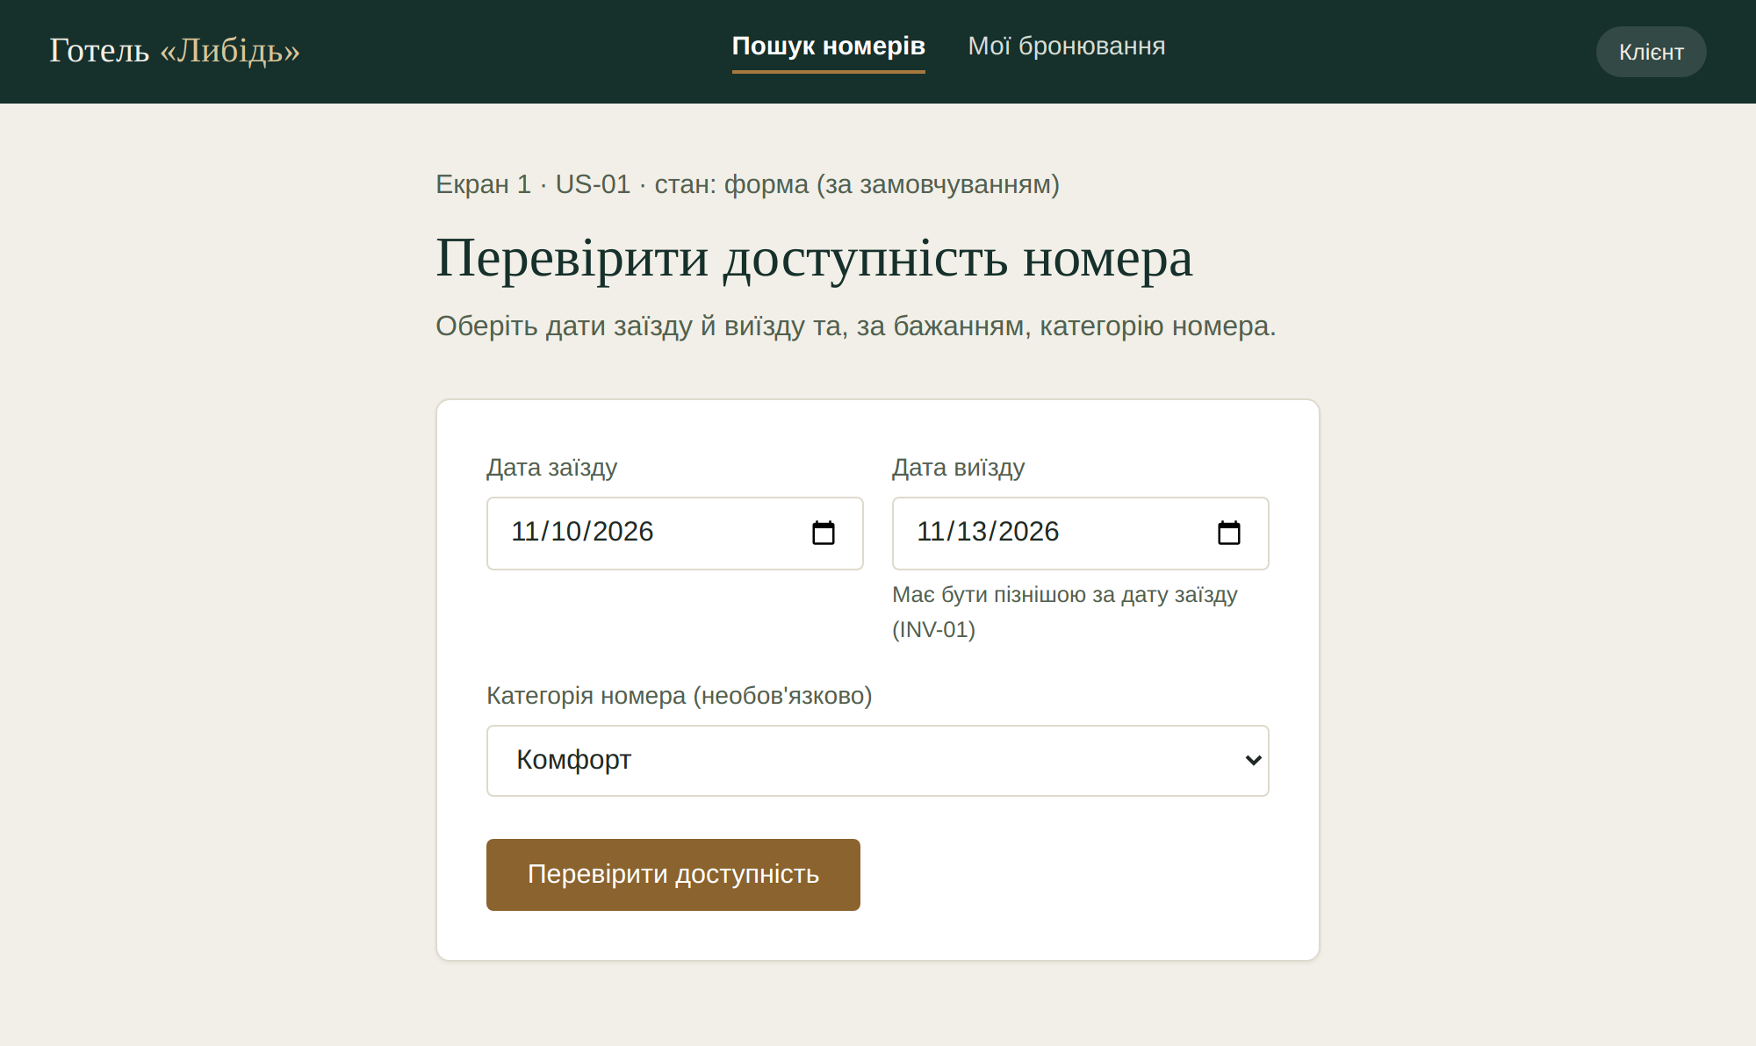
Рис. 2.9 Екран 1 — пошук доступності номерів (форма)
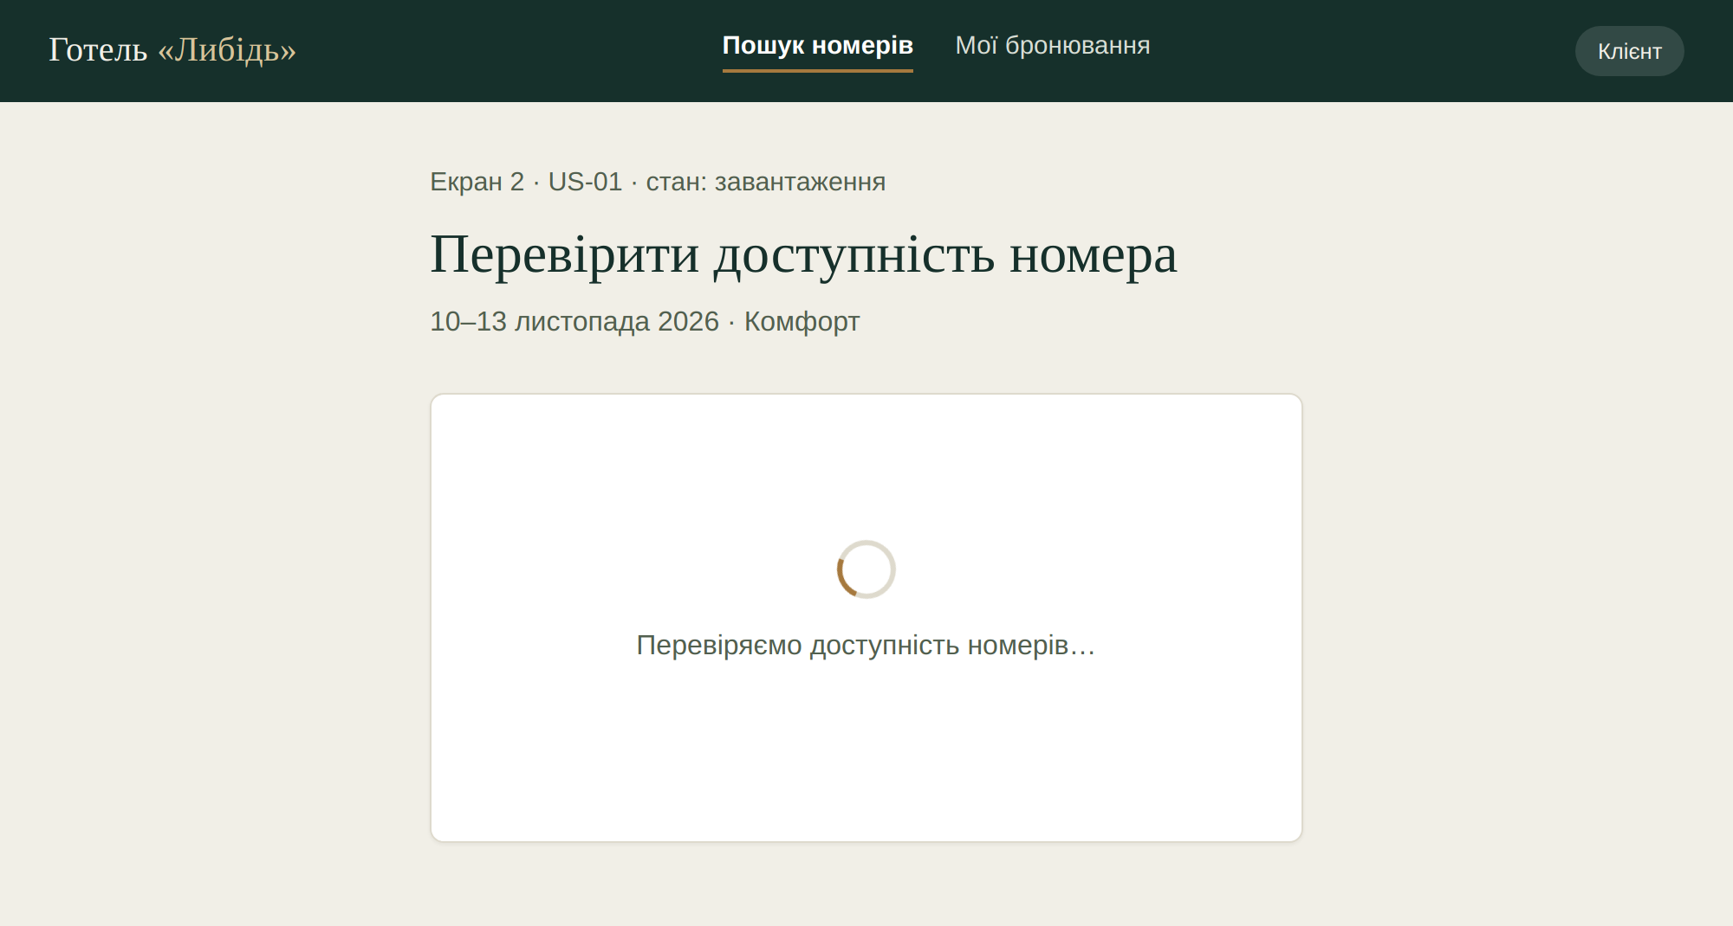
Рис. 2.10 Екран 2 — очікування результату пошуку (завантаження)
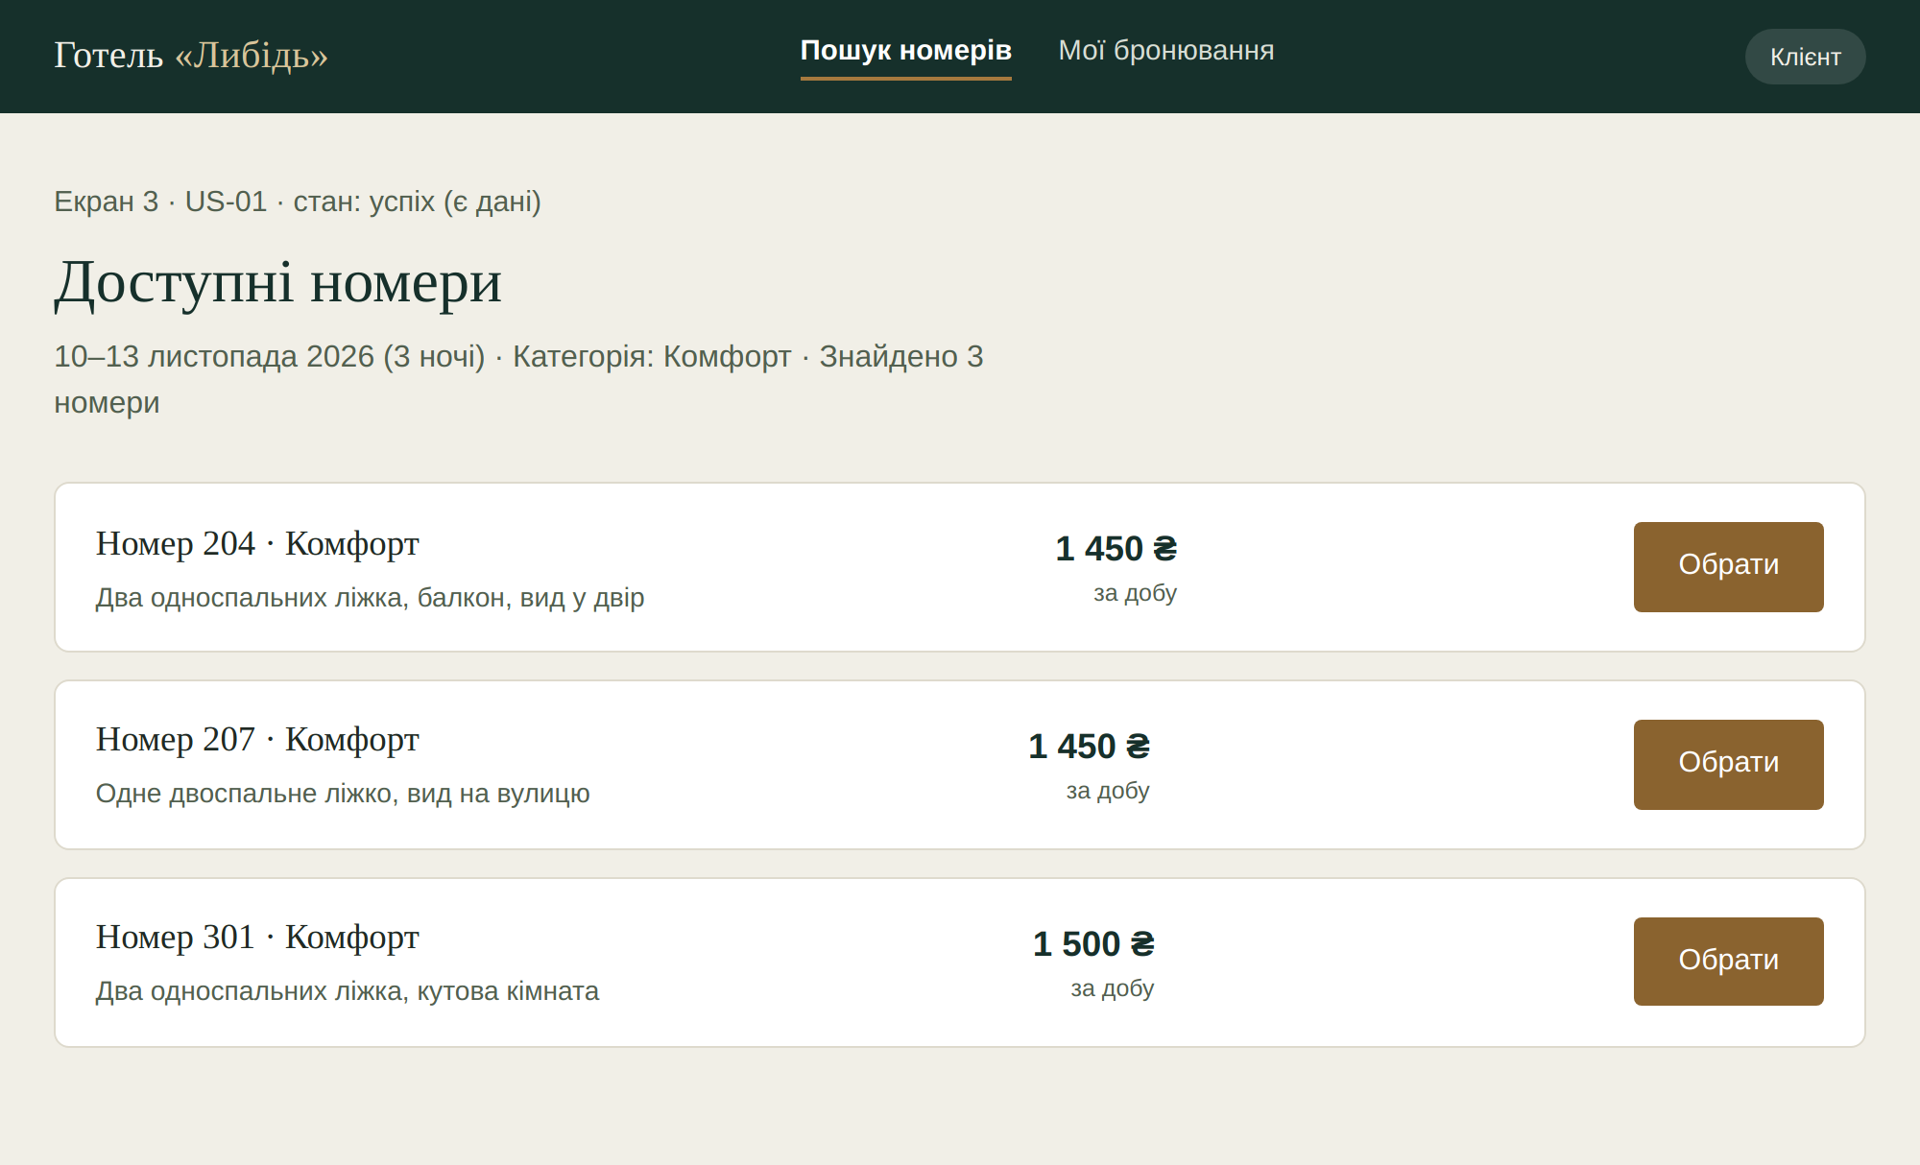
Рис. 2.11 Екран 3 — перелік доступних номерів (успіх)
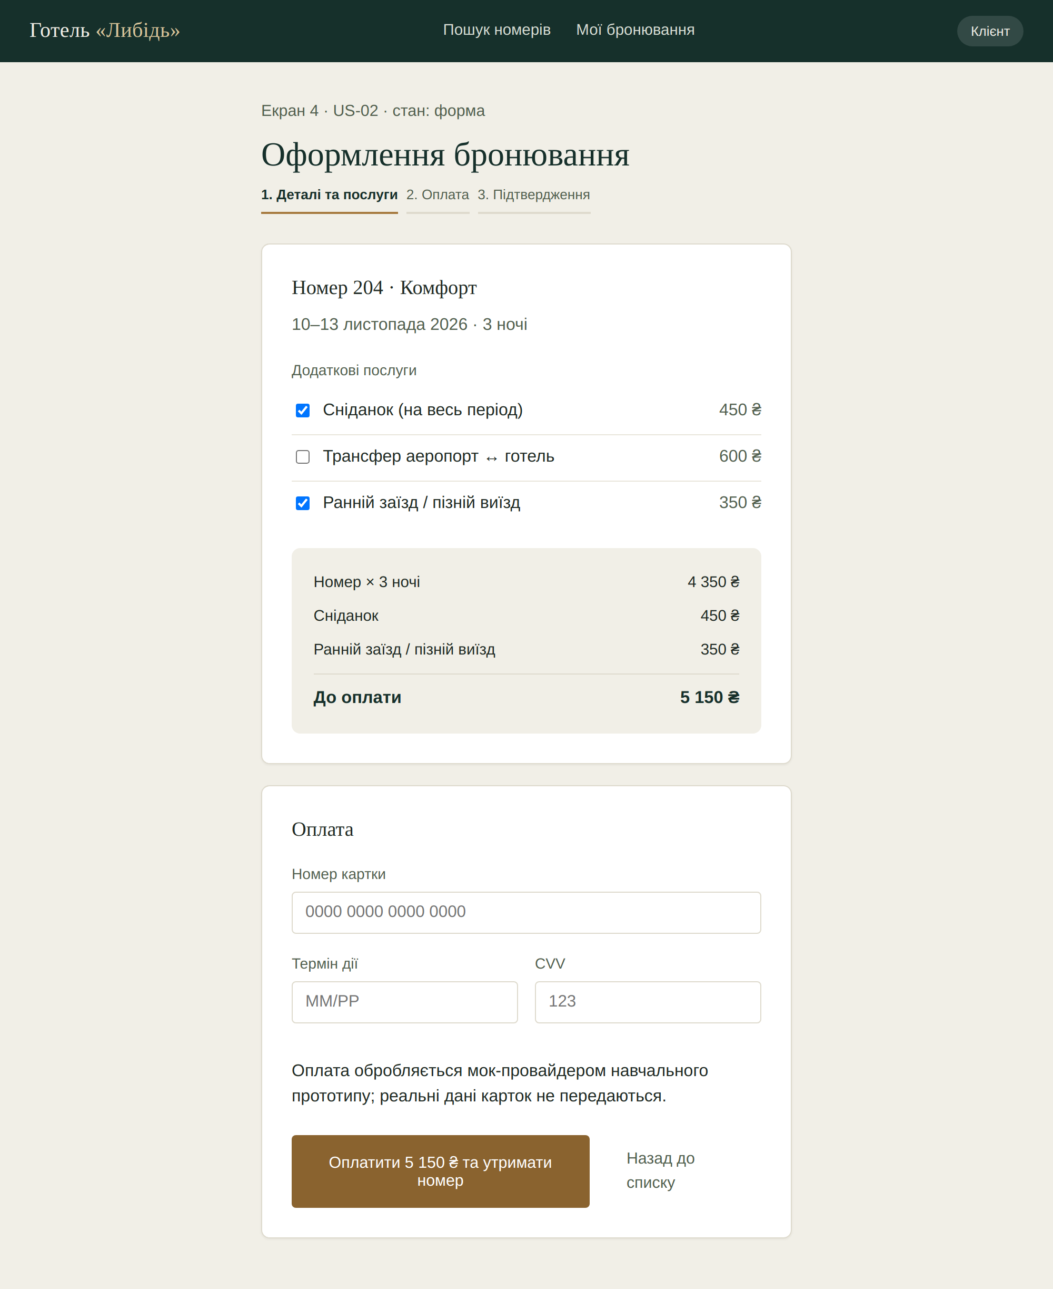
Рис. 2.12 Екран 4 — деталі бронювання, послуги та оплата (форма)
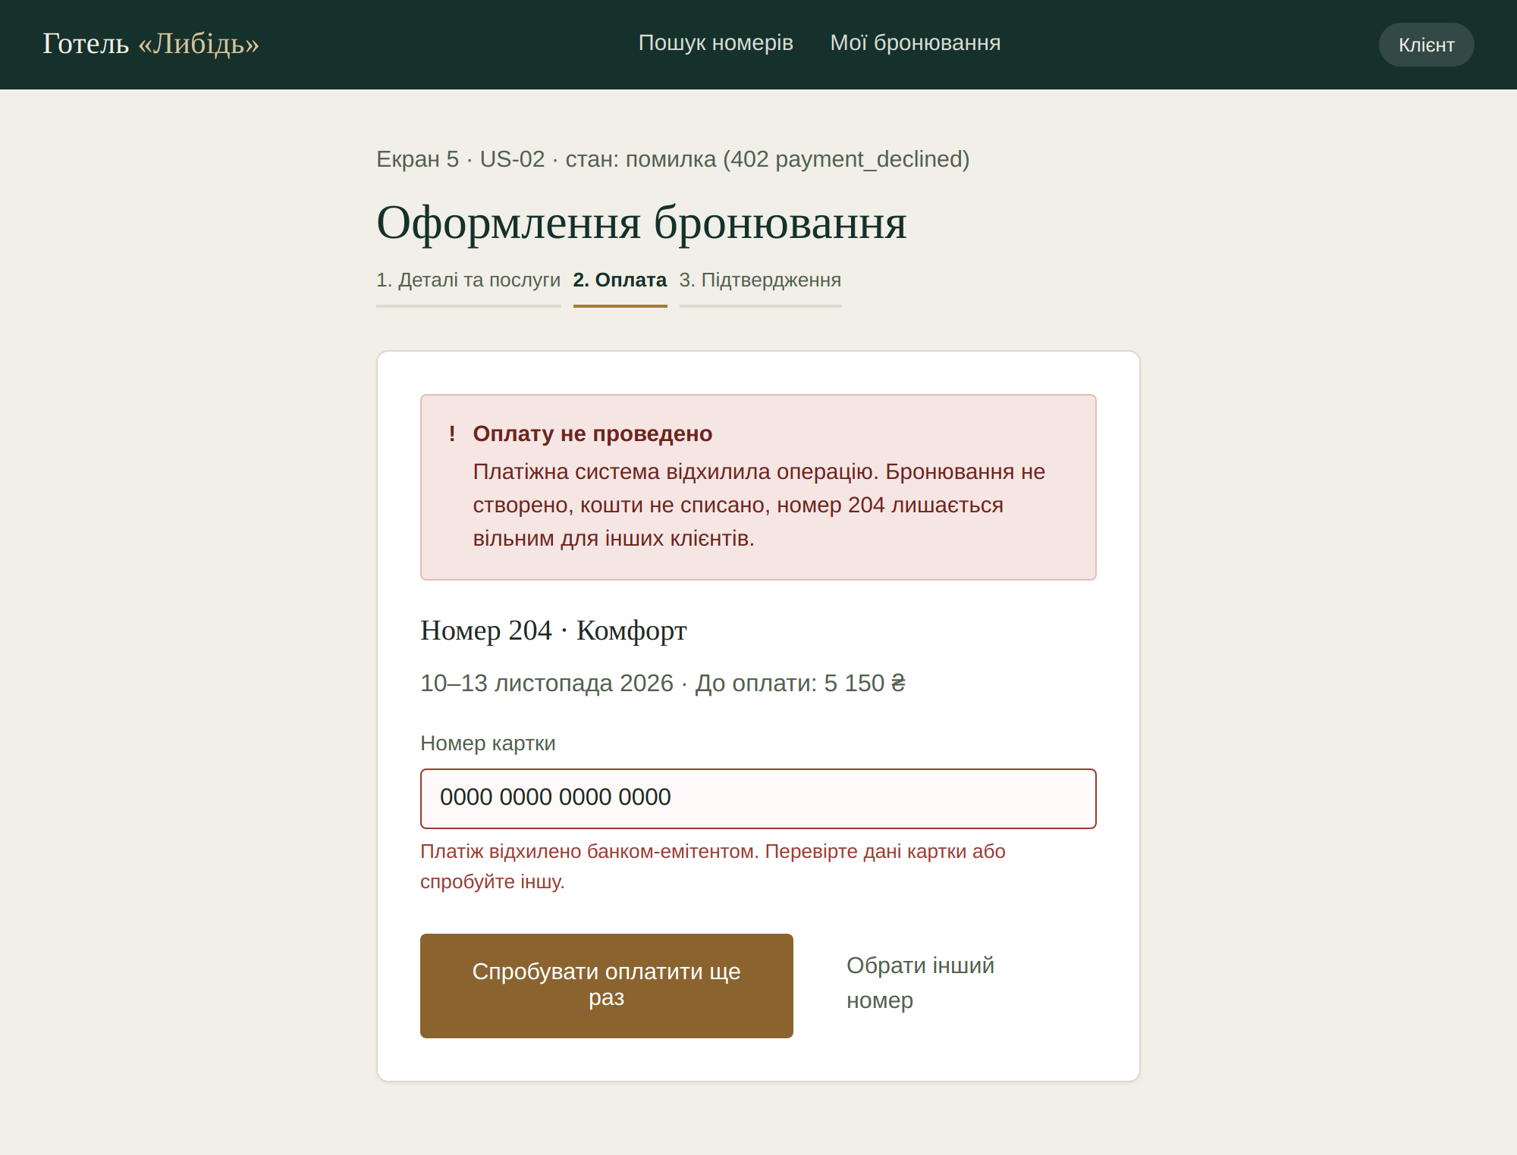
Рис. 2.13 Екран 5 — відмова платіжної системи (помилка)
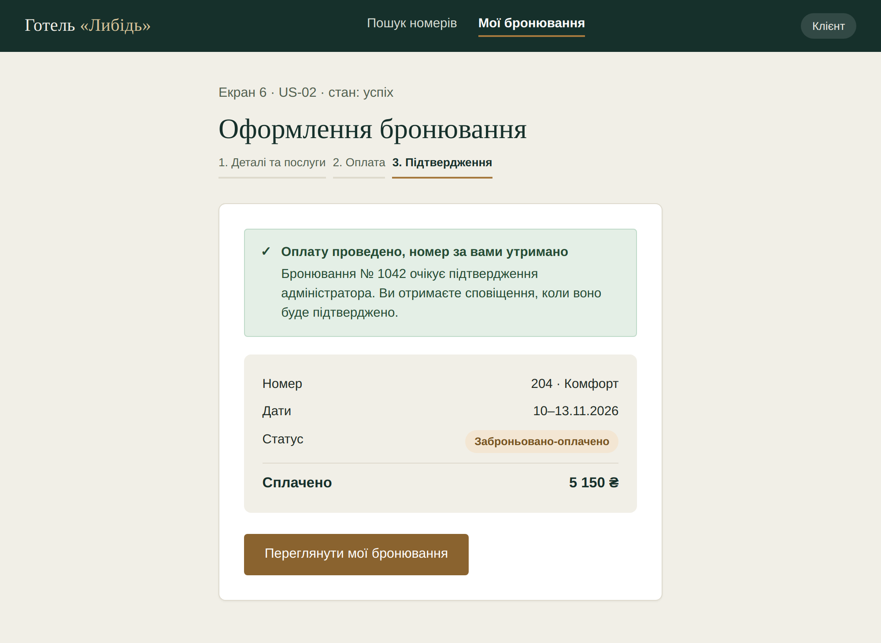
Рис. 2.14 Екран 6 — підтвердження бронювання (успіх)
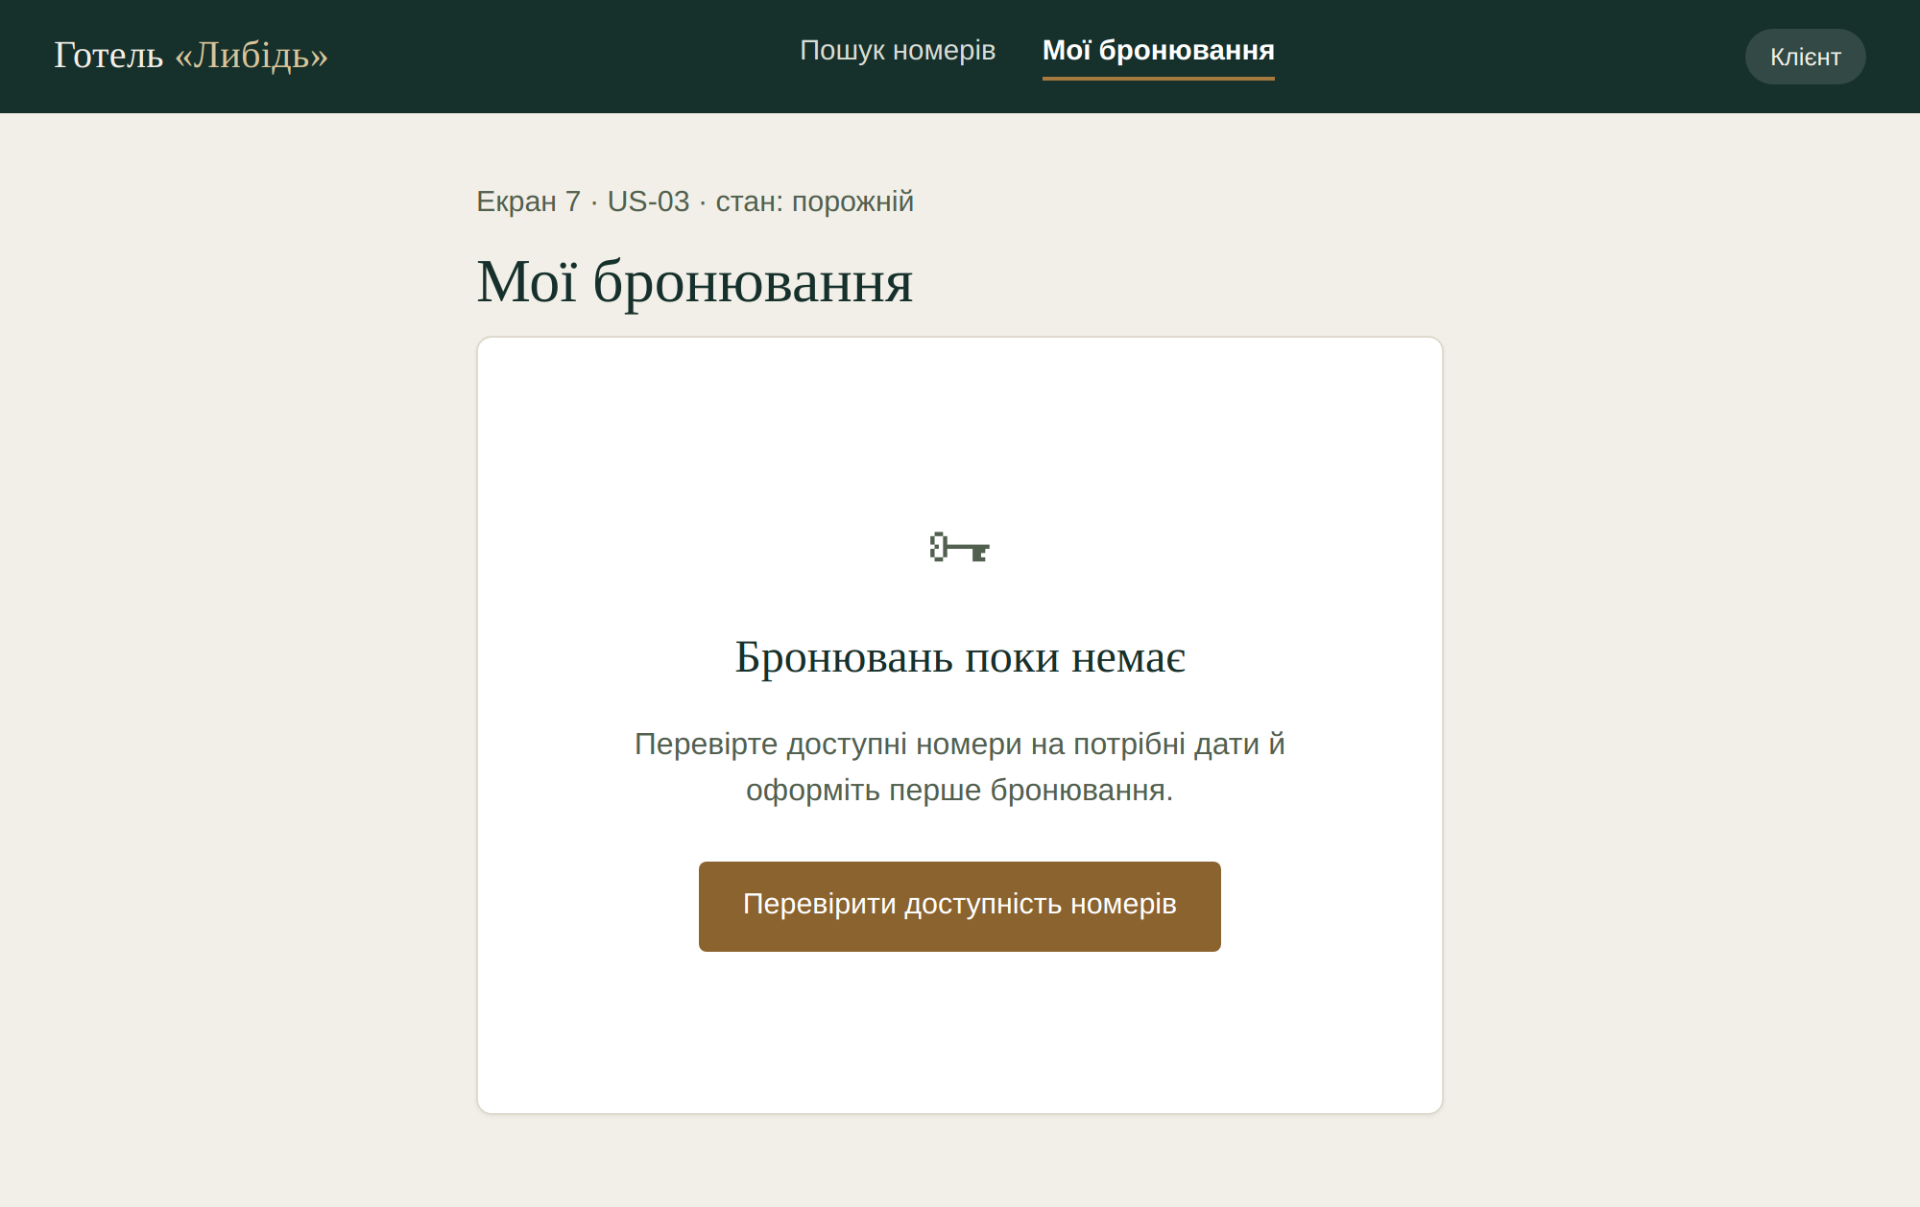
Рис. 2.15 Екран 7 — «Мої бронювання» без записів (порожній стан)
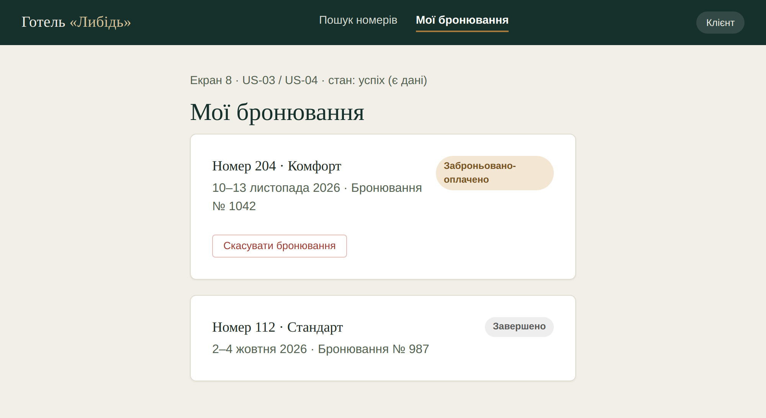
Рис. 2.16 Екран 8 — «Мої бронювання» зі скасуванням активної броні
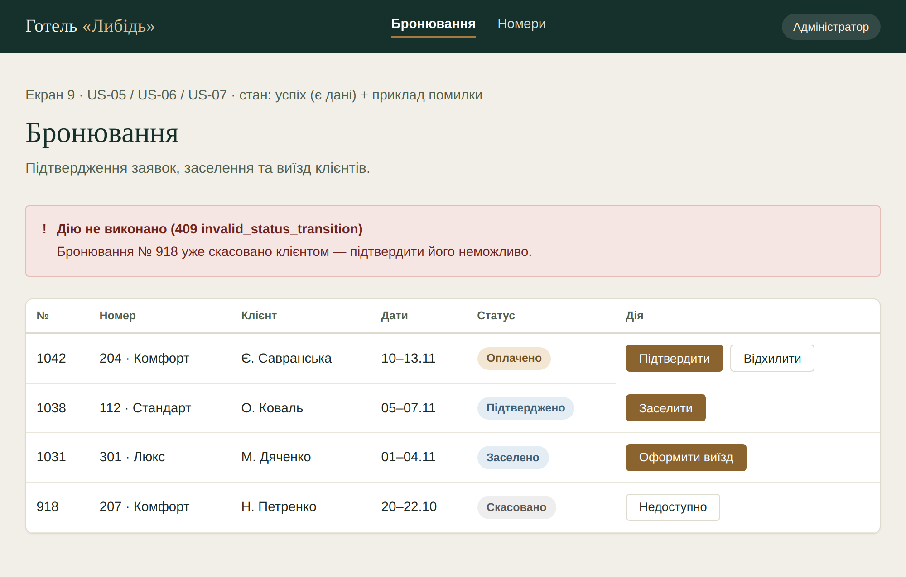
Рис. 2.17 Екран 9 — панель адміністратора з прикладом помилки 409
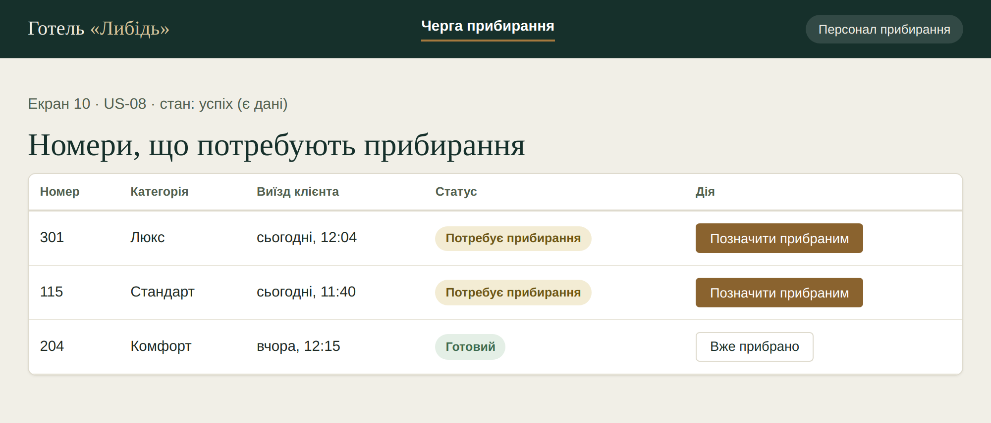
Рис. 2.18 Екран 10 — черга прибирання (є записи)
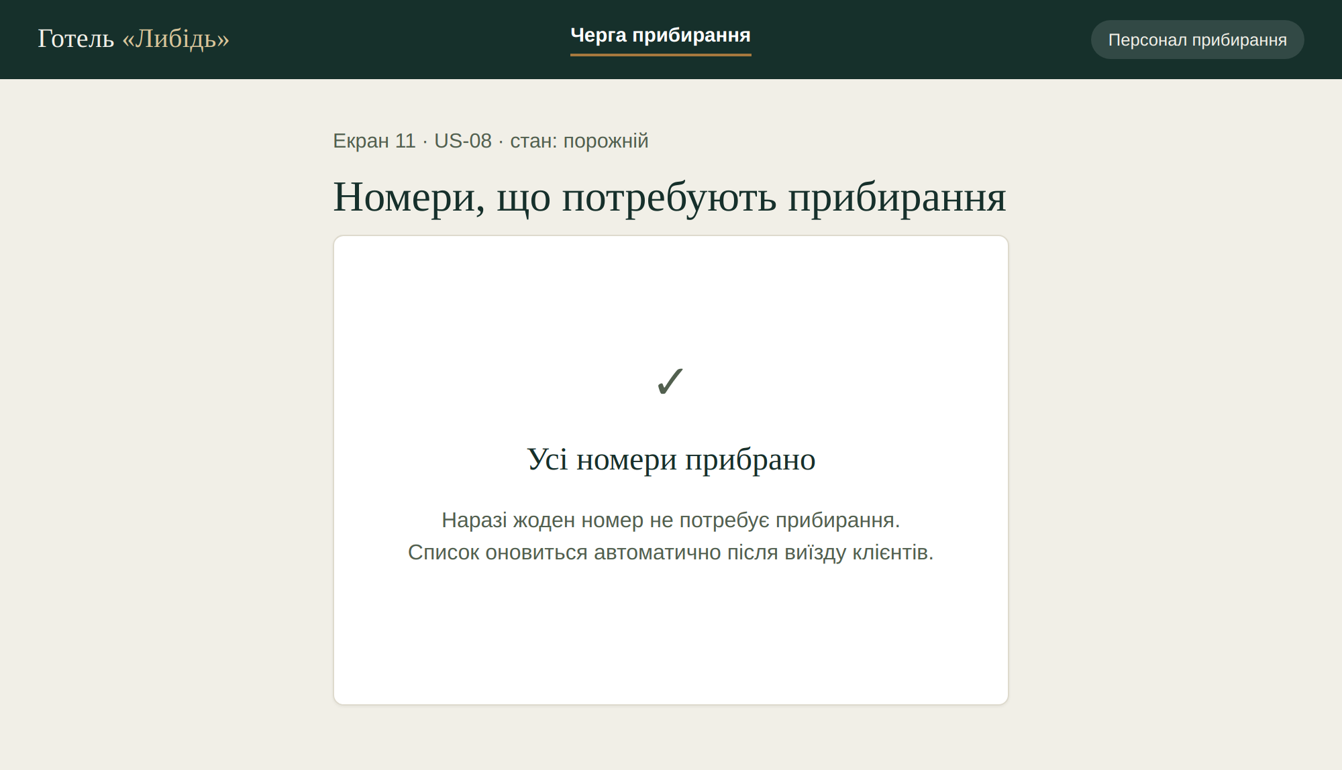
Рис. 2.19 Екран 11 — черга прибирання (порожній стан)
Таблиця перевірки полів форми бронювання. Для ключової форми (екран 4) зв'язок полів інтерфейсу з полями API та правилами словника даних наведено в таблиці 2.8.
Таблиця 2.8
Перевірка полів форми бронювання (екран 4)
Поле UI | Поле API | Правило зі словника | Перевірка введення | Код помилки | Показ повідомлення
Дата заїзду | checkInDate | bookings.check_in_date | обов'язкове, формат date | 422 | текст під полем
Дата виїзду | checkOutDate | bookings.check_out_date,  INV-01 | обов'язкове, > дати заїзду | 422 | текст під полем + червона рамка
Додаткові послуги | serviceIds[] | booking_services.  service_id | необов'язкове, масив ID | 422 | —
Номер картки | (не передається в API системи) | — | формат 16 цифр (маска вводу) | — | миттєва підказка в полі
Сума до оплати | amount | bookings.total_price,  INV-05 | має збігатися з розрахунком чернетки | 422 / 402 | банер над формою
Для полів, заповнених некоректно, значення, введені користувачем, зберігаються у формі після помилки (екран 5 демонструє це для номера картки) — користувачу не потрібно вводити дані повторно, окрім виправлення самого джерела помилки, відповідно до вимоги збереження введених даних після помилки.
Перевірка доступності. Перевірку виконано скриптами e2e/ui-checks.js та e2e/contrast_check.py на прототипі з підключеними до API екранами (Chromium 131); протоколи збережено в каталозі docs/test-results/. Сценарій US-02 (вхід → пошук → вибір номера → послуга → оплата → «Мої бронювання» зі скасуванням) пройдено лише клавіатурою, без миші: Tab переміщує фокус у логічному порядку, категорія змінюється стрілками, послуга обирається клавішею Пробіл, форми й кнопки активуються клавішею Enter. Усього перевірено 41 зупинку фокусу, на кожній є видимий індикатор (на вбудованій кнопці календаря в полі дати рамку фокусу малює браузер — підтверджено знімком). Банер помилки на екрані 5 має атрибут role="alert", банер успіху на екрані 6 — role="status", тому повідомлення озвучуються програмами читання з екрана без додаткових дій. Усі 49 інтерактивних елементів восьми екранів, підключених до API, мають доступну назву; на кожній сторінці є посилання «Перейти до вмісту», один заголовок першого рівня та одна ділянка main. Контрастність розраховано за формулою WCAG для 22 пар кольорів, прочитаних із фактичної таблиці стилів. Початкова перевірка виявила 4 пари нижче порогу AA (4.5:1): білий текст основної кнопки (3.87:1) та текст бейджів «Оплачено» (4.37:1), «Потребує прибирання» (4.14:1) і «Скасовано» (3.86:1). Кольори змінено (кнопка — 5.38:1; бейджі — 5.64:1, 5.85:1, 6.04:1); після виправлення найнижчий коефіцієнт становить 4.67:1, основного тексту на тлі сторінки — 12.86:1. На ширині 360 пікселів таблиці екранів 9 і 10 спочатку обрізалися контейнером; тепер вони прокручуються горизонтально у власному блоці, решта екранів не потребує горизонтальної прокрутки. Докладні результати перевірок і виявлені дефекти наведено в підрозділі 3.2.
Активи та межі довіри. Ключові активи системи: персональні дані клієнтів (users), дані платежів (payments), статуси бронювань і номерів (bookings, rooms), журнал дій (audit_log). Межа довіри проходить між клієнтським браузером (ненадійна зона — будь-які дані від клієнта перевіряються повторно на сервері) та API (довірена зона з доступом до БД); платіжна система є зовнішньою інтеграцією, з якою взаємодіє виключно Payment Service-адаптер (ADR-01), що ізолює іншу частину системи від деталей цієї довіреної, але зовнішньої межі.
Реєстр загроз. Шість релевантних загроз із контрзаходами та способом перевірки наведено в таблиці 2.9.
Таблиця 2.9
Реєстр загроз (secure-by-design)
ID | Загроза | Контрзахід | Перевірка
T-01 | Доступ до чужого бронювання через підміну ідентифікатора в URL (IDOR), напр. /bookings/{id}/cancel | Auth/Access control перевіряє відповідність client_id токена й bookings.client_id перед виконанням дії | TEST: скасування чужого booking_id → 403
T-02 | Надмірне розкриття персональних даних у відповіді для ролі, якій вони не потрібні (напр. персонал прибирання) | Схема Room у відповіді API не містить полів клієнта; окремі схеми запиту/запису/відповіді (підрозділ 2.2) | Огляд схеми відповіді GET /rooms/cleaning-queue
T-03 | Некоректний або зловмисний вхід у полях дат/кількості (напр. спроба ін'єкції через параметр запиту) | Серверна валідація типу й формату перед зверненням до БД; параметризовані запити (без конкатенації SQL) | TEST зі свідомо некоректним і зловмисним вхідним значенням → 422, без виконання запиту
T-04 | Підвищення привілеїв через виклик адміністративної операції токеном клієнта | Централізована перевірка ролі на кожній операції через Auth/Access control (ADR-03), а не в окремих обробниках | TEST: POST /bookings/{id}/confirm токеном client → 403
T-05 | Повторне надсилання запиту на оплату (ненавмисне або зловмисне) створює дублікат бронювання | Ідемпотентність POST /payments за ключем draftId; повторний запит повертає вже створений запис | TEST: два ідентичні POST /payments з однаковим draftId → один booking
T-06 | Одночасні запити двох клієнтів на той самий номер і дати (перегони даних) | Обмеження цілісності БД (виключення за діапазоном дат) у межах транзакції (ADR-02, INV-02) | TEST: два паралельні POST /payments на один номер → один успіх, один 409
Матриця доступів. Доступ до ресурсів за ролями та умовами наведено в таблиці 2.10. Перевірка ролі обов'язково доповнюється перевіркою належності ресурсу там, де це позначено в колонці «Умова доступу» — саме це розрізнення не дає модель RBAC звестися до самої лише перевірки ролі без перевірки власника запису.
Таблиця 2.10
Матриця доступів
Роль | Ресурс | Операція | Умова доступу
client | rooms | читання (доступність) | без обмежень
client | bookings | створення, читання, скасування | лише власні записи: client_id = поточний користувач
client | payments | створення | лише для власної чернетки бронювання (draftId)
admin | bookings | читання, підтвердження, відхилення,  заселення, виїзд | усі записи, без обмеження власника
admin | rooms | читання | усі записи
cleaning_staff | rooms | читання черги, позначення прибраним | лише записи зі статусом needs_cleaning
cleaning_staff | bookings | немає доступу | операції з бронюваннями заборонені для цієї ролі
cleaning_staff | users (PII клієнтів) | немає доступу | персональні дані клієнтів не повертаються цій ролі
Політика роботи з персональними даними (PII). Персональні дані клієнта (full_name, email, phone) збираються виключно для ідентифікації бронювання та зв'язку щодо нього. Повний доступ до цих полів має сам клієнт та адміністратор (потрібен для заселення й оформлення документів); персонал прибирання не отримує жодних персональних даних клієнтів — операційні екрани цієї ролі оперують лише номером кімнати та статусом. У журналі дій (audit_log) зберігається лише ідентифікатор користувача (actor_id), а не його ім'я чи контактні дані в тексті запису. Категорично забороняється записувати в будь-які журнали номери платіжних карток, CVV або паролі — ці дані не потрапляють на сервер системи взагалі, оскільки обробляються мок-провайдером оплати. Для навчального прототипу термін зберігання записів бронювань і платежів не обмежується автоматично; видалення персональних даних клієнта на його запит виконується вручну адміністратором — повністю автоматизована процедура видалення виходить за межі курсової роботи.

